ÚSTAV PRO ČESKOU LITERATURU AV ČR, v. v. i.
Na Florenci 1420/3, 110 00 Praha 1, +420 234 612 111
e-mail: literatura@ucl.cas.cz; www.ucl.cas.cz

Tisková zpráva

Monografie Ondřeje Sládka o životě a díle Jana Mukařovského
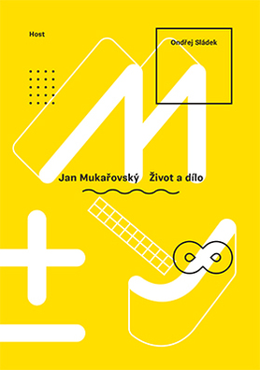
Praha 2. 9. 2015 – V letošním roce uplynulo čtyřicet let od úmrtí významného českého literárního vědce a estetika Jana Mukařovského (1891−1975). Jeho dílo, dobře známé i v zahraničí, je spojeno s tím nejvlivnějším, co česká literární teorie dala světu – strukturalismem. Třebaže některé Mukařovského práce jsou v oblastech literární vědy, estetiky, divadelní či filmové vědy považovány za klasické, teprve nyní, čtyřicet let od jeho smrti, vychází první monografie, která představuje jeho život a dílo. Jejím autorem je Ondřej Sládek, vědecký pracovník Ústavu pro českou literaturu AV ČR.

Kniha Jan Mukařovský. Život a dílo představuje Jana Mukařovského nejen jako významného vědce, jednoho ze zakladatelů Pražského lingvistického kroužku, profesora estetiky, jenž působil na univerzitách v Praze a v Bratislavě, ale také jako veřejného a politického činitele (mj. rektora Univerzity Karlovy). Šlo o osobnost stejně tak významnou jako v mnohém i problematickou. Monografie sleduje hlavní vlivy, které formovaly Mukařovského osobnost a myšlení. Kromě toho vykresluje osobní vztahy, které ho pojily například s Romanem Jakobsonem, Karlem Čapkem, Vítězslavem Nezvalem, Vladislavem Vančurou a dalšími. Přibližuje okolnosti, za kterých se Mukařovský na počátku padesátých let veřejně zřekl strukturalismu. I když se k němu v polovině šedesátých let znovu přihlásil, to, že vědec dokáže popřít sám sebe, své směřování a vlastní práci, bylo pro některé badatele důvodem ke kritickému hodnocení jeho díla i osoby.
Monografie, která je výsledkem mnohaletého výzkumu Ondřeje Sládka, nahlíží na život a dílo Jana Mukařovského jako na určitou jednotu. Celkový pohled na proměny myšlení Jana Mukařovského doplňují detailní analytické sondy zaměřené na vybrané koncepty a teoretické problémy, kterými se zabýval.

Ondřej Sládek: Jan Mukařovský. Život a dílo. Brno: Host 2015. 451 + 32 stran obr. přílohy.
ISBN 978-80-7491-531-4. Doporučená cena 389 Kč.

Recenzní výtisky: Petra Nečková, neckova@hostbrno.cz

Další informace:

PhDr. Ondřej Sládek, Ph.D., sladek@ucl.cas.cz mob.: 728 611 619

